**Projet Programmation Web III 2022-2023**Réalisation d’un cahier de travail dédié au cours Fullstack Open



POPADIUC CLAUDIU

Dans le cadre du cours de Monsieur Riggio, Jonathan

Table des matières

Introduction 3

Part 0: Fundamentals of Web apps 4

a) General info (7 Avril 10h35) 4

b) Fundamentals of Web apps (7 Avril 11h40) 4

# Part 0 : Introduction aux applications Web(03/03 à 9h51)

a) Informations générales (03/03 à 9h56)

Ce cours est une introduction au developpement JavaScript, centrer sur React et leur prise en charge avec les services Web RESTful et GraphQL qui sont implementer avec Node.js.

Les participants de ce cours doivent déjà avoir bonne maitrise en programation Web et en Base de données, ce cours attend aussi des personne curiueuse et autonome.

Il y aurra dans le cours des exercices à faire au fur et a mesure que le lecteur avance dans le cours, toutes les ressources necesaire a la resolution des exercices seront dans le cours. A la vue des exerceices, ils peuvent etre effectuer directement mais ça peut etre interessant de lire le cours en entier avant de commencer les exercices. Pour finir les solutions de ces exercices se trouveront sur git hub.

Il est preferable d’utiliser Google Chrome pour ce cours car il fournit les meilleurs outils de développement Web. Pour le développement Web, ne codez pas avec nano, Notepad ou Gedit mais plutôt avec Visual Studio Code, c’est fortement recommandé.

Il nous a donc été indique de instaler Visual Studio Code, chose qui etais déjà faite pour moi, il nous a aussi été indique de insatler Node.js, une version superieur a celle de : « 16.13.2 » car le cours est base sur cette version, j’ai donc instaler la version : « 18.14.2 » car c’est la version recommande selon le site officiel de Node.js. Je n’ai absolument pas eu de difficulte a instaler Node.js, j’ai pu l’ouvrir en moin de 2 minutes.

b) Introduction aux applications Web (03/03 à 10h36) environ

Quelques bons principes de developpement Web, nous pouvons les retrouvers à cet addresse « <https://studies.cs.helsinki.fi/exampleapp> »

Premiere règle du développement web, il faut toujours gardez la Console du développeur ouverte, chose que je ne faisait d’ailleurs pas toujours lorsque je developait en web, notament sur le projet Q3, j’ai déjà appris quelque chose.

**Exercice n°1 : HTTP GET**

Pour le 1er exercice de ce cours, il a d’abord fallu apprendrea utiliser la console, c’est ce que j’ai fait et j’ai notament appris les parties de la console comme « Network », mon premier probleme a été le fait que mon navigateur c’est firefox et comme dit precedement il est preferable d’utiliser Google, et j’ai pu le remarquer directement car la console de Firefox n’est pas la meme que celle dans Google.

Firefox :

Google :

On peut y remarquer quelque leger changement comme, « Persserve log » qui n’est pas dans la console Firefox et qui était affiche dans les exercices comme coché, j’ai donc pu la cocher sur Google mais pas sur Firefox car je ne trouvais juste pas cette case, j’ai donc eu des difficulter sur Firefox alors j’ai change de navigateur pour continuer l’exercice.

Pour cet exercice, grace a l’onglet reseau on peut voir la comunication entre le serveur et la page web. Avec la comande « CTRL + R » on peu voir les différents documents qui ont été récupère par le navigateur.

Je trouve cela interessant, ce sont des choses que je ne savais pas, je vais surement pouvoir utiliser cette pratique pour mes developement futur en Web.

8.03.2023-12h10

08.03 – 14 :20

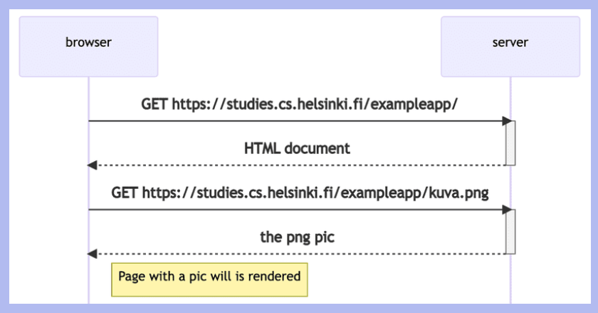

Explication de l’image :

Voici le schéma global de comment fonctionne une requête entre le navigateur et le  
serveur.

• Le navigateur envoie une requête http GET  
• Le serveur renvoie le code HTML  
• Le navigateur envoie une requête http GET pour recevoir l’image  
• Le serveur renvoie l’image demandé  
• Le navigateur se charge de crée le rendu que vous voyez à l’écran

**Running Application logic in the browser**

Lorsquon est sur la console, il est possible d’effacer la console en ecrivant tout simplement : clear(), dans la console

Nous avons ensuite cela dans la console :

Ici nous pouvons voir que toute la page ne se trouve pas dans ce HTML, pourtant il faudrait, et j’ai trouver cela bizzard que cela ne le soit pas mais j’ai continuer le cours et fortheureusemet Il ne s’agit pas d’un probleme chez moi mais plutôt que l’entiereter du code se trouve ailleur, en effet les balises <script> contiennent « main.js », ce genre de comportement permet de generer du code javaScript.

Voici donc ce fameux main.js

Les 2 dernières lignes sont importante car ca permet de faire un http GET request au serveur.

Et en cliquant sur ce lien : <https://studies.cs.helsinki.fi/exampleapp/data.json> nous avons ce resultat, par defaut c’est afficher comme ca, en effet les navigateurs ne sont pas tres bon pour afficher du json:

Par contre si j’ajoute cette extension, le resultat est beaucou plus structurer, et en effet j’arrive a lire et comprendre : https://chrome.google.com/webstore/detail/jsonvue/chklaanhfefbnpoihckbnefhakgolnmc/related

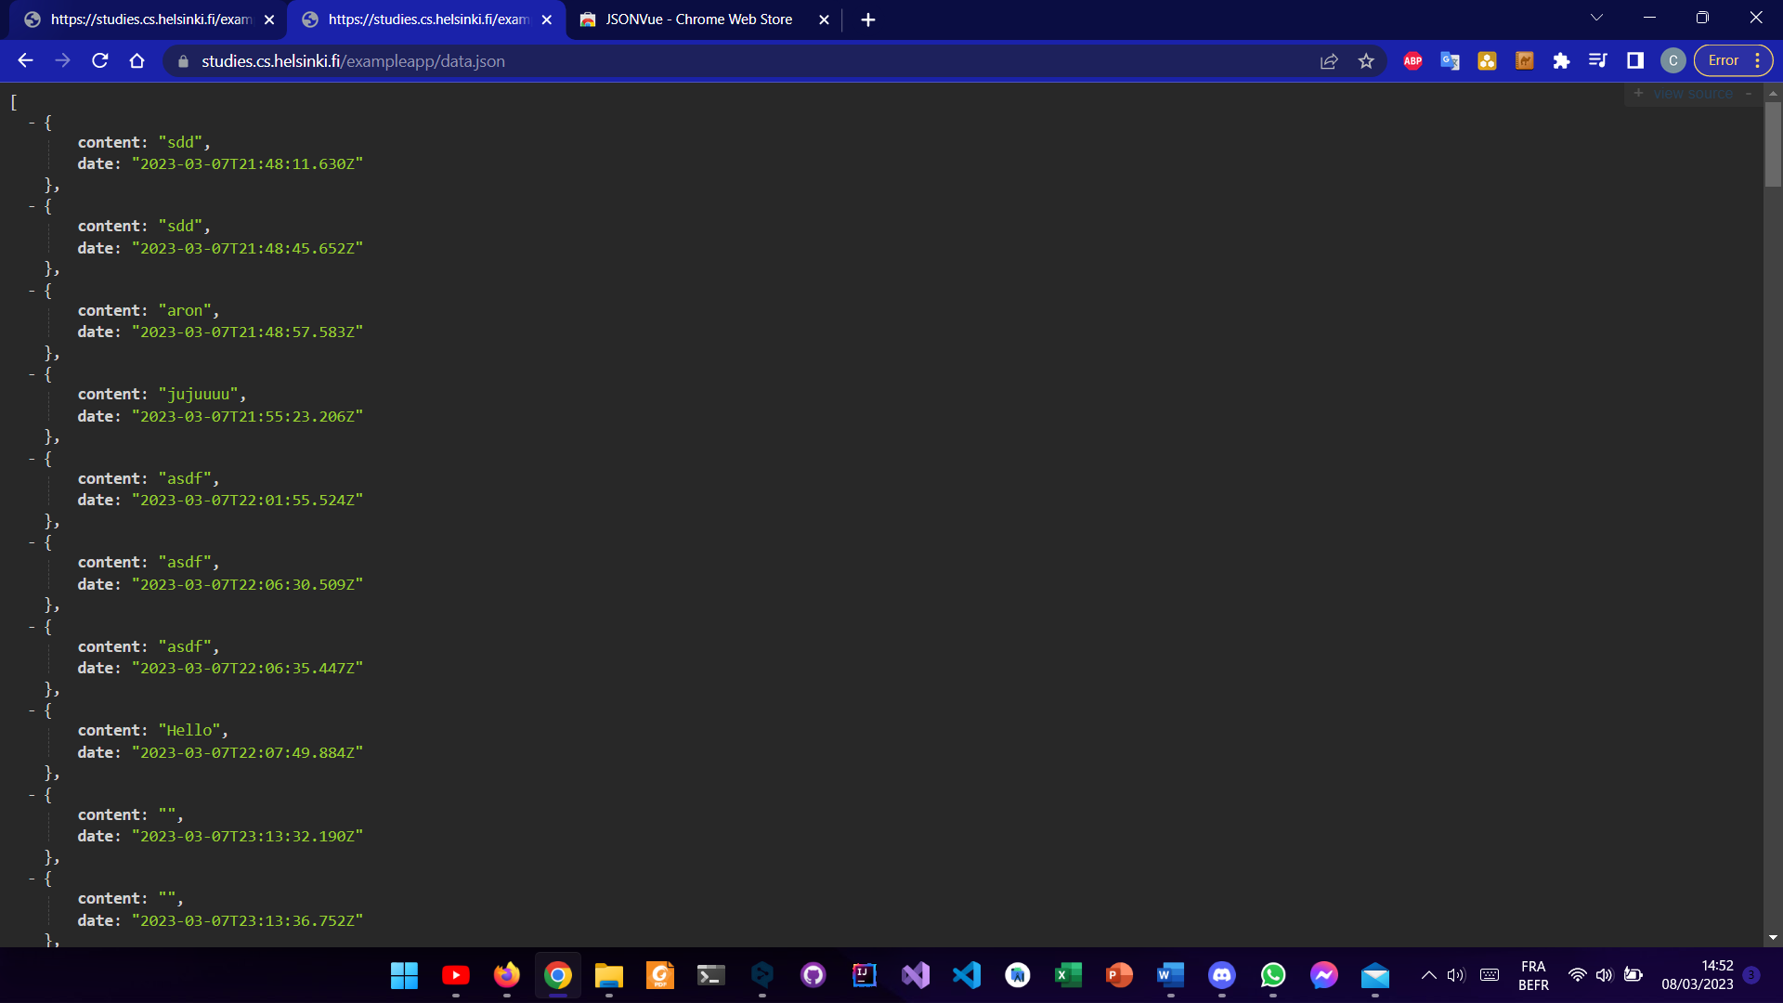

**Event handlers and Callback functions**

Comme le dit FullStack, « voici la structure de code un peu bizzard » :

La requête au serveur est envoyée sur la dernière ligne, mais le code pour gérer la réponse se trouve plus haut, c’est surtout ça qui est bizzard.

Enfait, ce qu’il se passe c’est que sur cette ligne, c’est que un gestionnaire d'événement pour l'événement onreadystatechange est défini pour l'objet xhttp, et c’est ca qui effectue la requête, j’ai eu du mal a comprendre directement ce qui etais bizzard, mais finalement grace au explication de FullStack sa suffit amplement, jy apprend beaucoup de chose.

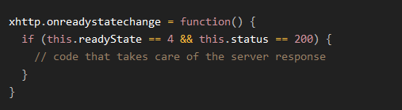

**Manipulating the document-object from console**

En allant dans la console d’une page, on peux taper « document » et  
celle-ci vous retournera le document comme dans l’image qui suit que j’ai testé moi-meme :

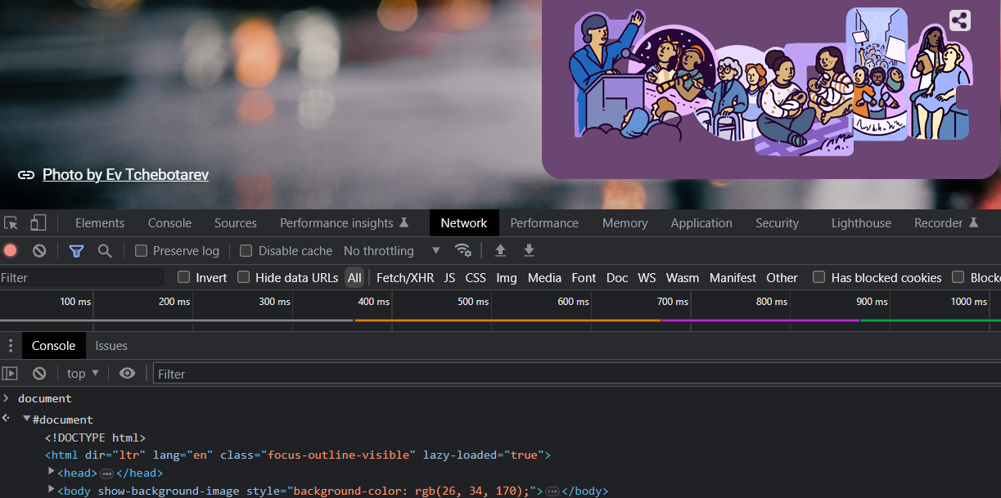

On peut dire qu’on va un peu jouer avec la console d’une page web, on va y ajouter ces lignes de codes :

Après l’avoir fait moi-même j’ai rencontrer cet erreur :



Et en fait c’était parceque je n’etais pas sur la page du cours, et plus precisement dans les Notes, apres avoir été dans cette page la,j’ai re tester et preuve a l’appuie, ca a fonctionner :

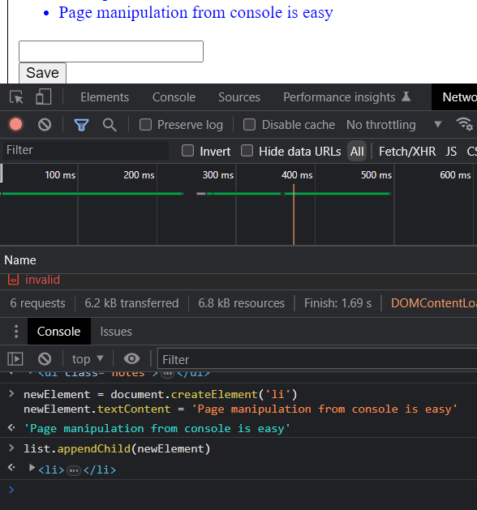

En revanche si je recharge la page, mon element disparait, c’est du au fait que les modifications sont faites du coté Client et pas du coté Serveur.

**CSS**

Le CSS est accessible dans « Eléments », dans plus exactement « Styles ». Ce qui est bien c’est qu’on peut modifier le css directement a partir de la, si on le souahaite. Je ne vais pas rentrer plus dans les details car c’est un langage connu.

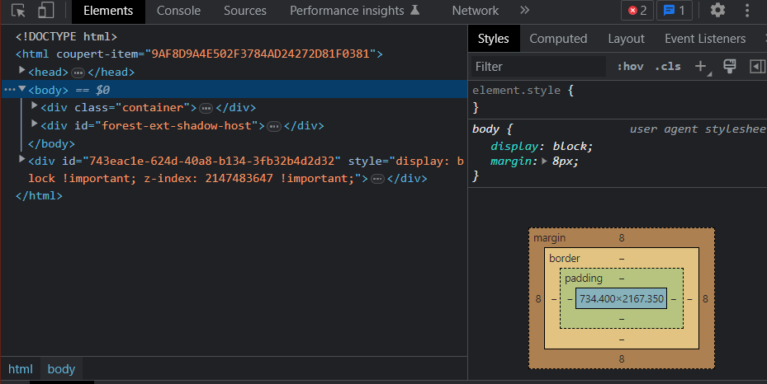

**Forms and HTTP POST**

Si on reste bien sur la page : <https://studies.cs.helsinki.fi/exampleapp/notes> , on peux remarquer qu’on peut ajouter des notes et les sauvegarder. Ces notes conttiente un element « Form » comme vous pouvez le voir ci-dessous.

Une fois le bouton « save » presser, les informations seront envoyées au serveur. Dans  
Network, vous pouvez voir les requettes qui ont été envoyer.

On peut voir dans l’image ci-dessus qu’il s’agit d’une méthode POST et qu’elle contient le code 302, ce qui veut dire que le serveur à trouvé cette requette.

Pour le http Form, ceci était asse importante a comprendre et a se rendre compte de comment ca fonctionne.

**Ajax**

Un peu d’histoire…

La page Notes utilise une technologie appelée AJAX qui a été développée dans les années 2000 pour récupérer du contenu sur des pages web sans avoir besoin de les recharger. Avant cela, toutes les données étaient récupérées à l'aide du code HTML généré par le serveur. La page Notes utilise encore une ancienne façon de soumettre des formulaires web, mais les URL utilisées ne respectent pas les conventions généralement reconnues des API RESTful. Je cite cette phrase venu du cours : « Ce que l'on appelle AJAX est aujourd'hui si courant qu'il est considéré comme allant de soi. Le terme est tombé dans l'oubli et la nouvelle génération n'en a même pas entendu parler. » Cette phrase est dite car en effet aujourd'hui, AJAX est très couramment utilisé et est considéré comme normal, mais il a été révolutionnaire à l'époque où il a été introduit.

**JavaScript-libraries**

Il est important de savoir que JavaScript peut avoir des comportements imprévus par rapport à d'autres langages. Pour maîtriser complètement JavaScript, il est nécessaire d'avoir d'autres compétences telles que la connaissance du protocole HTTP, la gestion de bases de données et leur administration, ainsi qu'une base en CSS pour créer des applications acceptables. JavaScript est régulièrement mis à jour, ce qui entraîne des problèmes de compatibilité entre les différentes versions des bibliothèques d'outils. Les développeurs doivent donc gérer ces mises à jour en mettant régulièrement à jour leur code, ce qui peut fatiguer la communauté de JavaScript.

**Exercises 0.1. – 0.6.**

J’ai pri la sage décision de passer ses exercices et reprendre à partir du cours 1. En ce qui concerne les exercices j’ai considere que la plupart était assé simple et déjà effectuer durant mon cursus de cette année, pour certains plusieurs fois meme si ce n’était pas pile la meme chose, cela y ressemblait ou alors utilisait le meme language.

08.03.2023 16h05

**Part 1 : Introduction to React** 08.03.2023 16h19

Pour commencer j’ai du ajouter cette ligne dans un cmd Windows :



Pour la creation, j’ai remarqué que ca a quand meme pri plusieurs minute et c’a n’a pas fonctionner du premier coup chez moi

Et pour demarer :



Une fois cette commande ecrite dans le cmd, une fenetre c’est crée dans mon naivgateur :

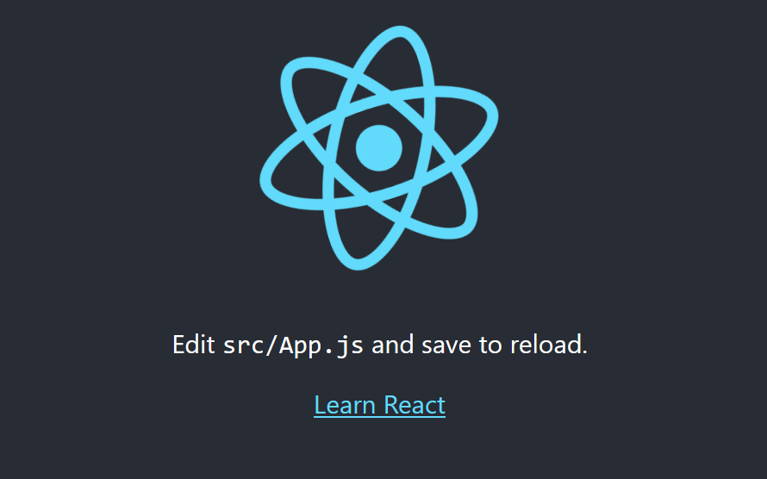

Mais pour travaillez dessus il a fallu ouvrir vsCode, un IDE que j’utilise beaucoup et que j’adore. Il faudra ouvrir dedans le projet, part1 qui est dans le disque C, Utilisateur, Le nom de votre ordinateur et « part1 »

Pour commencer reelement il va falloir ajouter ceci dans *index.js*

Et ceci dans *App.js*

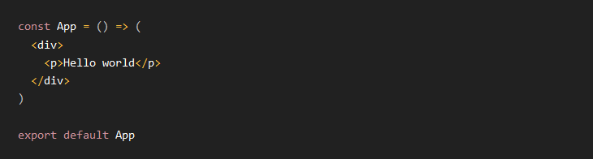

Si on teste ce simple « Hello world » voici le resultat final :

Les fichiers suivants peuvent être supprimés car ils ne sont pas nécessaires à notre application pour le moment.

App.css

App.test.js

index.css

logo.svg

setupTests.js

reportWebVitals.js

En suprimant ces fichier, j’ai eu ces erreurs :

Pour corriger ces erreurs il a fallu que je change le code qui etais dans index.js par celui-ci :

J’ai ensuite continué l’indroduction a React et j’ai ajouter ce code dans *public/index.html* et ca a fonctionné parfaitement du 1er coup.

Voici a quoi ressemble un composant React, on peut le voir dans  mon fichier *App.js*, au dedbut j’avais du mal a comprendre ou ajouter ce code mais au final il etais déjà dans ce fichier la que j’ai du retrouver, je commence a comprendre petit a petit comment fonnctionne react :

Si on demare la console on peux remarquer que le log foncrionne :

On peux aussi modifier le code de cette facon et afficher la date ainsi que un calcul :

Il faut faire attention a ne pas suppirmer cette ligne, sinon ca ne fonctionne plus.



**JSX**

D’apres ce que l’on voit React renvoient des balises HTML. Par contre, ce n'est pas le cas. La mise en page des composants React est principalement écrite à l'aide de JSX. Bien que JSX ressemble à du HTML, il s'agit d'une façon d'écrire du JavaScript.

Voici a quoi ressemble notre code apres la compilation :

Dans la pratique, JSX présente de nombreuses similitudes avec HTML. Cependant, la principale différence c’est dans la possibilité d'intégrer du contenu dynamique en utilisant des balises JavaScript insérées entre des accolades.

**Multiple components**

Si on modifier le fichier *app.js* de cette facon :

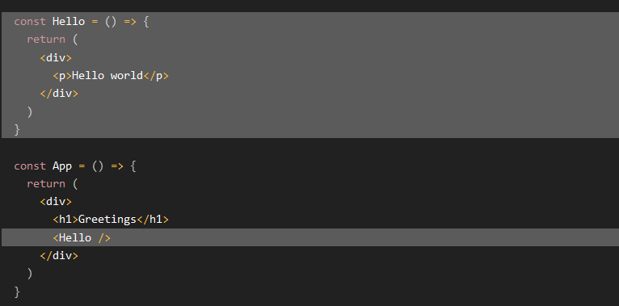

Ici on a utiliser un component dans le 1er component, par contre dans l’image suivant on a carement utiliser un component dans un autre plusieurs fois

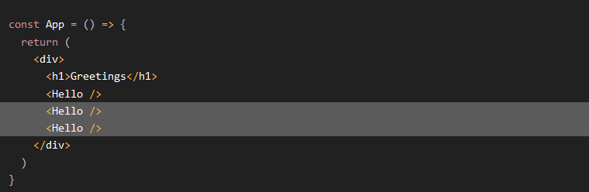

Franchement je trouve cela assé simple, et comme il est si bien dit dans le cours : *« Il est facile d'écrire des composants avec React, et en combinant des composants, même une application plus complexe peut rester relativement facile à maintenir. »*

**Props: passing data to components**

Il est aussi possible de passer en parametre des données aux composants avec des « props » :

Ainsi dans la constante « App » on appelle la fonction Hello avec un paramètre « name », grace a ça on pourra reprendre George & Daisy

Voici le code pour que le composant Hello utilise deux props :

Sinon pour terminer cette partie, le cours ajoute quelque chose de asse drole qui je pense est assé important, je cite : *« J'espère vraiment que votre console était ouverte. Si ce n'est pas le cas, rappelez-vous ce que vous avez promis :*

*Je promets de garder la console ouverte tout le temps pendant ce cours, et pour le reste de ma vie lorsque je ferai du développement web »*

Du coups je pense que en effet, c’est important, le developpement web devient de plus en plus difficile au fur et a mesure que on avance dans un gros projet et c’est surement encore plus difficile si on utilise pas tout les outils qui sont mi a notre disposition.

08.03.2023-17h45

**Some notes** 17.03.2023 09h19

Je reprend le cours 1 semaine plus tard et il y a eu une petite difficulte a redemarer mon projet mais finalement c’était simple j’ai du retrouver mon dossier src qui etais dans mon C/User/part1

J’ai ensuite run ca et ca a fonctionner :



Revenons en au fait, React a été configure pour generer des erreur claire, et nous devrions des le debut avancer par petit pas et voir que chaque changement desirer ce produit bel et bien, evidement la console devrait toujours etre alume, ainsi si le browser indique des erreur, il est inutile de continuer tout droit dans un mur mais plutôt regler les souci car il y n’aura pas de miracle, il faut aussi prendre la peine de comprendre les erreurs ainsi on poura progresser, je fait une parralele avec le cours de mobile, depuis que j’ai commencer a reelement m’inpliquer dans les erreurs que je recois, je regler beaucoup plus vite mes soucis.

il est possible et intéressant d'écrire des commandes console.log() (qui impriment sur la console) au sein de votre code.

**Do not render objects**

Je vais maitenant essayer d’afficher les noms et les ages de 2 de mes amis :

Je rencontre directement des erreurs, rien de ce que jeveux apparait a l’ecran, et finalement voici ce que dit ma console :

“Objects are not valid as a React child”

Le code tente de restituer les informations relatives à un ami de la manière suivante

<p>{friends[0]}</p> <p>

Cette tentative pose un problème car l'élément à rendre entre accolades est un objet.

et cela pose un problème parce que l'élément à rendre entre les accolades est un objet.

Probleme regler voici le resultat :

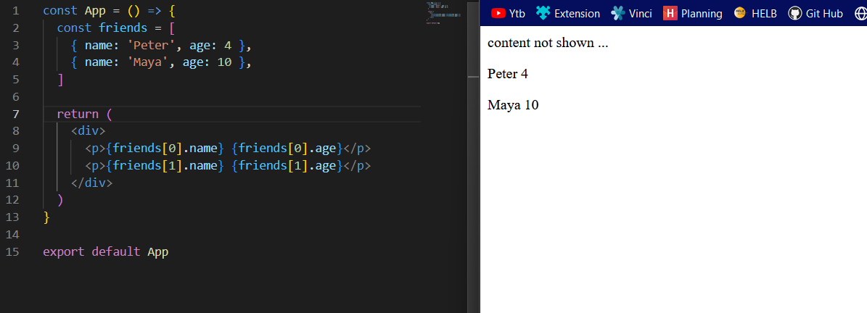

**Exercice 1.1.-1.2**

**Exercice 1.1**

09h36

Pour commencer cet exercice, nous devons crée une nouvel App React comme nous l’avons vu precedement.

J’ai d’abord eu un mini souci qui etais que il faut crée une app sans majuscule. (J’ai lu l’erreur quand meme, encore heureux :) )

J’ai aussi ouvert la console avant qu’il me le dise pour une fois, je commence a m’habituer.

Il va falloir faire 2 modification important dans ce noiveau projetn les voici :

Dans le *index.js*

Et dans *App.js*

Il a evidement fallu suprimer tout les fichier inutile tel que : App.css, App.test.js, index.css, logo.svg, setupTests.js, reportWebVitals.js, finalement tout apart les 2 fichier qu’on a modifié.

Pour la suite de l’exercice il ma été un peu difficil de comprendre ce qu’il fallait faire, quand j’ai compris ca fonctionnait pas… il falait

(Vien du cours, a reformuler )

Reformulez le code de manière qu'il soit constitué de trois nouveaux composants : En-tête, Contenu et Total. Toutes les données résident toujours dans le composant App, qui transmet les données nécessaires à chaque composant à l'aide d'accessoires. Header se charge de rendre le nom du cours, Content rend les parties et leur nombre d'exercices et Total rend le nombre total d'exercices.

Voici donc ce que j’ai fait :

Mais en faite il fallait ajouter les components qui prennent en paramètre « props »  
et défini les constantes, et enfin ca a fonctionner.

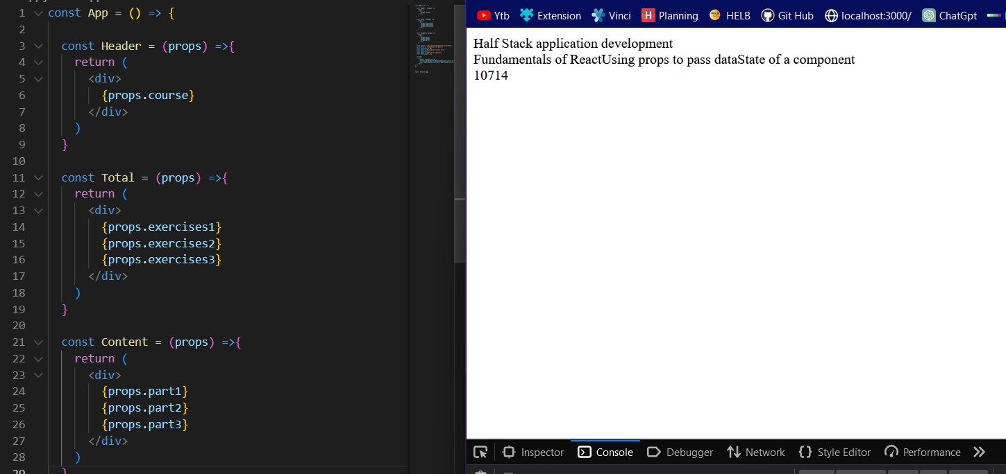

(10h32)

Voici un avertissement qui nous a été signale je vais le reprendre du site :

*AVERTISSEMENT N'essayez pas de programmer tous les composants en même temps, car cela entraînerait presque à coup sûr une panne de l'application entière. Procédez par petites étapes, faites d'abord par exemple le composant Header et ce n'est que lorsqu'il fonctionne avec certitude que vous pouvez passer au composant suivant.*

*Une progression prudente, par petites étapes, peut sembler lente, mais c'est en fait de loin la façon la plus rapide de progresser. Le célèbre développeur de logiciels Robert "Uncle Bob" Martin a déclaré*

*"La seule façon d'aller vite, c'est d'aller bien".*

*c'est-à-dire que, selon Martin, une progression prudente à petits pas est même la seule façon d'être rapide.*

*ATTENTION2 create-react-app fait automatiquement du projet un dépôt git à moins que l'application ne soit créée dans un dépôt déjà existant. Il est fort probable que vous ne souhaitiez pas que le projet devienne un dépôt, alors exécutez la commande rm -rf .git à la racine du projet.*

**Exercice 1.2 course information, step2**

En se basant sur lex 1.1, il faut modifie le contenu du app.js de manière à ce qu'il ne rende pas lui-même les noms des parties ou leur nombre d'exercices. Mais il doit rendre que trois composants « Part » et chacun rend le nom et le nombre d'exercices d'une partie.

Voici le rendu :

**JavaScript** 10h41

Ce qui est important dans ce cours, c’est qu’il est neccesaire d’apprendre une quantite suffisante de JavaScript en plus du dev web, chose que je pense que je vais beaucou aime car lorsque du projet django, j’ai utilise beaucoup de js et j’ai pri plaisir a le faire, je pense que elargir mes connaisance dans ce domaine me fera du bien.

**Variables**

Les variables en JavaScript se définissent de la façon suivante :

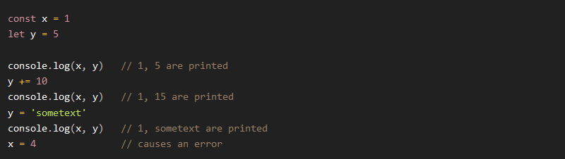

• const : Comme une sorte de Final, elle n’est pas sense etre modifier plus tard.  
• let : c’est plutôt pour toutes les sorte de variable

**Arrays**

Dans cet exemple je peux remarquer que le contenu du tableau peut etre modifier meme si il est defini comme const, en effet comme le tableau est un objet, la variable va pointer toujours vers le meme objet. Mais cest parceuque le tableau change des que nouveau element y sont ajouter.**Une image contenant texte
**

L'appel de la méthode t.concat n'ajoute pas un nouvel élément à l'ancien tableau, mais renvoie un nouveau tableau qui contient le nouvel élément et les anciens.

Les variables first et second recevront les valeurs des 2 premier entier du tableau, et rest prendra comme son nom l’indique le rest ainsi on affichera le premeir et le 2ieme et dans un autre log le reste

**Objects**

Il existe plusieurs façons de définir des objets en JavaScript. Voici l'une des méthodes les plus utlisié. Le code propose par le cours était difficil a implementer alors j’ai demander a ChatGpt de le faire pour moi et le resultat est fonctionel :

En JavaScript, il est possible de créer des objets et leurs assignés plusieurs valeurs de  
différents types.

**Functions.**

Voici comment definir une fonction a 2 parametre : 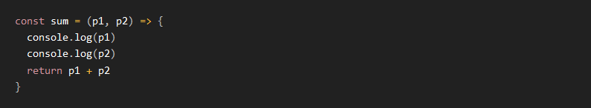

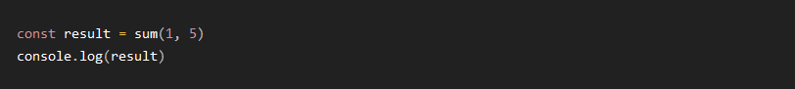

Si il n’ya qun seul parametre on peux exclure la parenthese de la definition :

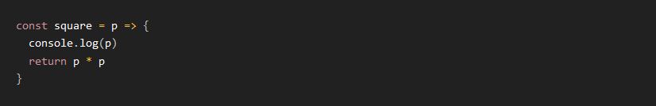

Il ne faut pas de parenthèse si un seul argument est donné en paramètres.



**Exercices 1.3.-1.5.** 11h58

**Exercices 1.3 : course information step3**

On va passer a l’utilistaiton d’objet dans notre application, il va falloir modifier notre App.js pour que ca continue de fonctionner.

Voici comment utiliser les arguments des objets dans un return.  
On crée 3 objets qui sont les 3 parties du cours, cette partie du code était dans le cours par contre, ensuite dans le on met sous format HTML en y référençant les éléments de l’objet auquel on se réfère, et ca il a fallu le faire soit meme.

**Exercices 1.4 : course information step4** (24.03 9h22)

De nouveau dans mon projet, ces 2 lignes sont primordiales pour faire l’exercice :



Pour l’exercie 1.4, il faut reprendre la suite de l’exercie 1.3, et selon le cours il faut + placez les objets dans un tableau. Modifiez les définitions des variables de App sous la forme suivante :

Voici la resolution de cet exercice :

Le composant Header affiche simplement le nom du cours. Le composant Content affiche les noms et le nombre d'exercices pour chaque partie du cours, en utilisant le composant Part. Enfin, le composant Total affiche le nombre total d'exercices dans le cours.

L’explication du code est donc la suivante, on passe en props une liste d’objet qu’on  
récupère simplement en indiquant leurs positions dans l’array ainsi que l’attribut qu’on  
souhaite récupérer.

**Exercices 1.5 : course information step 5**

Voici ce qu’il faudra ajouter dans notre code pour Transformons le cours et ses parties en un seul objet JavaScript.

Pour cet exerice ci, il etais plus simple car il falait simplement le changer  
return le Content et le Total ou je donne en paramètre course.parts à la place de juste parts.  
Le second changement se fait dans le header ou ça devient props.course.name. Le reste n’a  
posé aucun problème. L’explication est qu’en mettant tout dans un seul objet « course », il  
faut ensuite préciser de quel élément de course on fait référence.

**Object methods and « this »**

Ce cours utilise une version de React contenant des React Hooks, ce qui signifie que il n’y a pas besoin de définir des objets avec des méthodes. De ce fait le contenu de ce chapitre n'est pas pertinent pour le cours mais selon le cours : *« il est certainement bon à bien des égards de le connaître. En particulier, lorsque l'on utilise des versions plus anciennes de React »* A mon avis, il est important de le conaitre car si un jour on travail dans une entreprise avec une anciennes version de React, il serait plus facil pour moi de comprendre le code.

Avec ces methodes, nous pouvons assigner des méthodes à un objet en définissant des propriétés qui sont des fonctions :

Les méthodes peuvent être assignées aux objets même après la création de l'objet :

Crée une fonction dans un objet en utilisant un « this » réfère toujours à l’objet dans lequel  
on se trouve.

Maintenant, l'objet possède une méthode appelée "doAddition" qui calcule la somme des nombres fournis en tant que paramètres. Cette méthode peut être appelée de la manière habituelle en utilisant l'objet "arto.doAddition(1, 4)" ou en stockant une référence à la méthode dans une variable, puis en appelant la méthode à travers cette variable, par exemple : "referenceToAddition(10, 15)".

Cependant, si nous essayons de faire la même chose avec la méthode "greet", nous rencontrerons un problème :

Comme nous l'avons expliqué, en JavaScript, la valeur de ce paramètre dépend de la façon dont la méthode est appelée. Lorsque setTimeout appelle la méthode, c'est le moteur JavaScript qui appelle réellement la méthode et à ce moment-là, "this" fait référence à l'objet global.

Il existe plusieurs façons de conserver l'objet global d'origine. L'une d'entre elles consiste à utiliser une méthode appelée "bind":



**Classes**

Dans ce point nous allons juste voir la syntaxe de classe avec JavaScript.

Dans l'exemple suivant, nous définissons une "classe" appelée Personne et deux objets Personne :

**3) Component state, event haldlers** (24.03 - 10h10)

Nous passons dans une nouvelle partie et pour commencer voici un nouvel exemple :

**Component helper functions**

La fonction d'aide est une fonction qui est créée à l'intérieur d'une autre fonction pour décrire le comportement de notre composant. En programmation Java, cette méthode peut être difficile et volumineuse, c'est pourquoi elle n'est pas souvent utilisée. En revanche, en JavaScript, la création de fonctions à l'intérieur d'autres fonctions est une technique couramment utilisée.

**Destructuring**

Voici une fonctionnalité du langage JavaScript qui a été ajoutée dans la spécification ES6, qui nous permet de déstructurer les valeurs des objets et des tableaux lors de l'affectation.

Dans notre code précédent, nous avons utilisé props.name et props.age pour accéder aux données transmises à notre composant. Cependant, nous avons dû répéter deux fois props.age dans notre code.

Mais vu que props est un objet on peux faire cela :

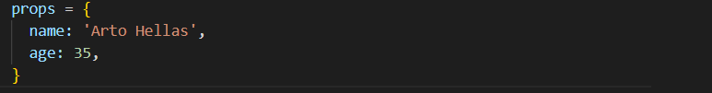

Pour simplifier notre composant, nous pouvons assigner les valeurs des propriétés directement à deux variables, name et age, que nous pourrons ensuite utiliser dans notre code.

Pour résumer, les deux définitions de fonction présentées ci-dessous sont équivalentes :

La déstructuration simplifie encore plus l'affectation des variables en permettant d'extraire et de regrouper les valeurs des propriétés d'un objet dans des variables distinctes.

L’expression const { nom, âge } = props attribue les valeurs 'Arto Hellas' à name et 35 à age.

Mais nous pouvons alle plus loin avec la destruction de cette manière :

Petite parenthese :

Je trouve ce concept tres interesant, je ne savais aboslument pas que c’était possible, ce qui est bien avec ce cours c’est que plus on avance plus on apprend sur la programmation en general et je pense que c’est que du bien fait pour mon experience.

**Page re-rendering**

Jusqu'à présent, toutes nos applications ont été conçues de manière à ce que leur apparence reste inchangée après le rendu initial. Que se passerait-il si nous voulions créer un compteur dont la valeur augmenterait en fonction du temps ou en cliquant sur un bouton ?

Commençons par ce qui suit. Fichier App.js devient :

Et index.js devient :

Je n’ai pas continuer la suite de l’exemple car finalement c’était juste un compteur qui incrementait, mais je laisse le début car je trouve cela interessant la facon dont ca été fait.

**Event handling**

Dans React, l'enregistrement d'une fonction de gestion d'événement pour l'événement click se déroule comme de cette facon :

La fonction de gestion d'événement peut également être définie directement dans l'affectation de la valeur de l'attribut onClick :

J’ai essayer d’implementer ca dans mon code pour le tester moi-même et j’ai eu quelque erreur du style : « **Line 2:35:** 'useState' is not defined » et enfaite j’avais pas correctement exporté mon composant App dans le fichier App.js.

Voici le resultat final qui fonctionne lorsque j’appuie sur le bouton plus, ca incremente et « zero », mets tout a 0, c’est quelque chose de tres basique mais qui reste interesant la facon dont c’est fait en React :

**D) A more complex state, debugging React apps** (24.03 – 11h13)

**Complex state**

Dans le code suivant, nous créons deux éléments d'état pour l'application, qui sont tout les 2 a 0 :

L'état du composant ou un élément de son état peut être de n'importe quel type. Nous pourrions mettre en œuvre la même fonctionnalité en enregistrant le nombre de clics des boutons gauche et droit dans un seul objet :

En testant le code j’ai eu des erreurs, enfaite l’avais pas mi la ligne 1 avec l’import qui était necceaisre car dans mon code j’utilisais la fonction « useState » Voici le resultat

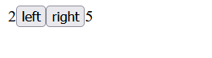

Lorsque j’appuie sur le bouton gauche ca incremente a gauche, a droite ca incremente a droite et ca fonctionne bel et bien.

**Update of the state is asynchronous.**

Maitenant l’application pourra enregistrer le nombre total des boutons dans un état global. Cette valeur doit être mise à jour en temps réel chaque fois que les boutons sont pressés.

Cela a fonctionne directement chez moi, je commence a mieux m’habituer avec React, je peux mieux implementer les codes du cours.

Mais selon le cours, ce n’est pas bien fait, Le nombre total de pressions sur les boutons est toujours inférieur d'une unité au nombre réel de pressions, pour une raison quelconque.

Alors je vais ajouter des console.log

En effet lorsque j’appuie sur le bouton gauche, c’est bon mais quand j’appuie a droite cela ne fonctionne plus, il ne s’affiche pas dans la console :

Pour que ca fonctionne j’ai du modifier la methdode : « handleLeftClick » en ajoutant cette ligne ci :



Et grace a cela, je n’avais plus le probleme d’affichage, mais j’ai aussi du changer le setLeft et le setTotal en ajoutant cette fois ci la variable que je venait de crée. Ca ne fonctionnait pas car la mise à jour d'état dans React se produit de manière asynchrone, c'est-à-dire pas immédiatement mais "à un moment donné" avant que le composant ne soit rendu à nouveau.

**Debuggin React applications** (31.03 – 09h12)

Un développeur passe beaucoup de temps à déboguer et à comprendre le code existant plutôt qu'à écrire du nouveau code. C'est pour cela que les bonnes pratiques et les outils de débogage sont très importants.

React est facile à déboguer pour les développeurs. Pour développer un site Web, il est important de garder la console développeur ouverte tout le temps et de garder le code et la page Web ouverts ensemble. Si quelque chose ne fonctionne pas, la console développeur peut aider à trouver le problème.

Sinon, et j’en ai fait plusieure fois l’experience, mon navigateur s’alume comme un sapin de noel :

Il est préférable de ne pas écrire de code supplémentaire lorsque quelque chose ne fonctionne pas, mais plutôt de trouver et de corriger le problème immédiatement. Dans l'histoire du développement, il n'y a jamais eu de cas où le code qui ne compile pas se met soudainement à fonctionner après avoir écrit une grande quantité de code supplémentaire.

C’est une pratique que j’effectue déjà enormement en mobile et je le faisait déjà en Java Q3.

**Rules of hooks**

Il existe des règles et des limitations que nous devons respecter pour garantir que notre application utilise correctement les fonctions d'état basées sur les hooks. La fonction useState (ainsi que la fonction useEffect) ne doit pas être appelée à partir d'une boucle, d'une expression conditionnelle ou de tout autre endroit qui n'est pas une fonction définissant un composant. Cela est important pour garantir que les hooks sont toujours appelés dans le même ordre, sinon cela peut entraîner un comportement imprévisible de l'application. Voici des exemples d’utilisations :

**Event Handling Revisited**

J’avais déjà commencé cette partie du cours plus tot dans ma synthese, mais la le cours revien dessus car c’était une partie difficil.

Voici un exemple simple d’application avec le composant App :

Il faut que le clic sur le bouton réinitialise l'état stocké dans la variable "value". Pour ce faire, nous devons ajouter un gestionnaire d'événements au bouton.

Il est important que les gestionnaires d'événements soient des fonctions ou des références à des fonctions. Si le gestionnaire d'événements est défini comme une variable d'un autre type, le bouton ne fonctionnera pas correctement.

Si nous définissons notre gestionnaire d'événements sous forme de chaîne de caractères :



React dirait dans la console :

Il y a plusieurs exemples qui sont eronnée, les voicis :



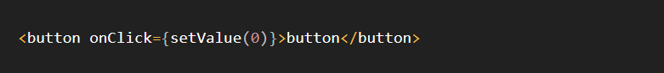

Le gestionnaire d'événements est désormais défini comme étant la fonction () => setValue (0). Cependant, il n'est pas recommandé de définir les gestionnaires d'événements directement dans l'attribut du bouton. Il est souvent préférable de les définir dans un endroit séparé.

Voici comment il faut faire pour que ça fonctionne :



**Passing Event Handlers to Child Components**

Voici, un bouton dans son composant :

Le composant reçoit la fonction de gestionnaire d'événements via la prop handleClick et le texte du bouton via la prop text.

**Do Not Define Components Within Components** 9h55

Voici une modification de l’application dans le composant Display.

Si on fait ca, il n’y a pas d’erreur, mais c’est une pratique a évitez de créer des composants à l'intérieur d'autres composants.

Cette méthode n'a pas d'avantages et peut causer plusieurs problèmes. Le plus gros problème est que React considère un composant créé à l'intérieur d'un autre comme un nouveau composant.

Il vaut mieux déplacer la fonction Display en dehors de la fonction App :

**Exercices 1.6.-1.14.**

**1.6 : unicafe step1**

Voici a quoi doit ressembler le resultat : 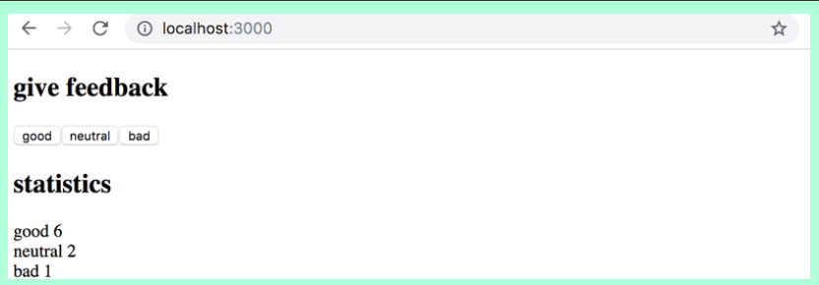

Sur ce site on peux avoir des explications pour realiser l’exercice pour le on click du bouton : https://blog.logrocket.com/react-onclick-event-handlers-guide/

J’ai reussi sans trop de difficulté a réalisé cela, voici mon code.

Ce code utilise le hook useState pour stocker le nombre de commentaires de chaque type. Lorsque je clique sur un bouton, la fonction handleFeedback est appelée avec le type de feedback correspondant (good, neutral ou bad). Cette fonction met à jour l'état feedback en ajoutant 1 à la propriété correspondante. Les nombres de commentaires sont affichés dans le composant div sous forme de texte.

**1.7 : unicafe step2**

Il faut continuer l’exercice precedent en ajoutant plus de statistiques, voici le resultat attendu :

Voici ce que il y a dans mon code :

J’ai ajouté une variable totale qui stocke le nombre total de commentaires reçus. La fonction handleFeedback met maintenant à jour cet état en plus de l'état feedback.

Ensuite, il y a les fonctions : calculateAverage pour calculer le score moyen des commentaires et calculatePositivePercentage pour calculer le pourcentage de commentaires positifs. Ces fonctions utilisent les données stockées dans feedback et total pour calculer les statistiques.

Ce genre de code, reste de niveau Bac1, mais le plus difficil est de le faire en React car c’est nouveau, cependant je pense que React est tres facilement comprehensible a l’aide du Java Script.

**1.8 : unicafe step3**

Voici ce que demande l’exercice : *« Refactorisez votre application afin que l'affichage des statistiques soit extrait dans son propre composant Statistiques. L'état de l'application doit rester dans le composant racine App. »*

Pour arriver à ce resultat, c’était compliqué et j’ai alors demandé a ChatGpt, s’il pouvait factoriser mon code et il a pu le faire.

Voici ce qu’il a fait :

*« Nous avons extrait le composant Statistiques dans un composant séparé et nous avons passé les données de feedback et total en tant que props. Le calcul des statistiques est maintenant effectué dans le composant Statistiques, mais l'état de l'application reste dans le composant racine App. »*

**1.9 : unicafe step4**

Voici ce que demande l’exercice : *« Modifiez votre application pour n'afficher les statistiques qu'une fois les commentaires recueillis. »*

Voici le resultat attendu :

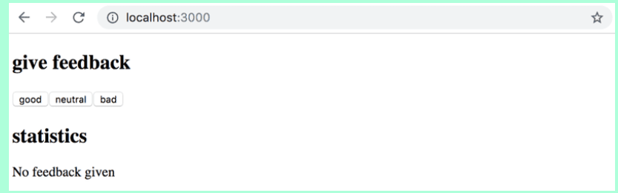

Et voici mon code, pour ça c’est tres simple, on verifie simplement si le nombre total de commentaires est supérieur à zéro et si oui, ca affiche les commentaire

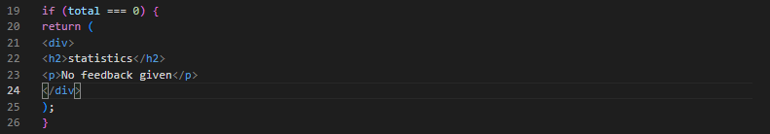

**1.10 : unicafe step5**

Voici ce que demande l’exercice : *« Continuons à refactoriser l'application. Extrayez les deux composants suivants :*

*Bouton pour définir les boutons utilisés pour soumettre des commentaires*

*StatisticLine pour afficher une seule statistique, par ex. la note moyenne.*

*Pour être clair : le composant StatisticLine affiche toujours une seule statistique, ce qui signifie que l'application utilise plusieurs composants pour afficher toutes les statistiques : »*

Le code commence a grandir, mais finalement tout ce que demande le cours dans les exercices sont des choses logique, des bonne pratique a avoir lorsque on code, voici a quoi va ressembler le code de cet exercice, toutefois l’affichage reste le meme que l’exercice precedent :

Cepandant pour arriver a un tel resultat, il a falu que j’emploie de nouveau ChatGpt car factoriser c’est aboslument pas mon truc, ce sont des subtilité compliqué qui demande de la precision et de la qualité de code enorme, j’ai alors poser comme question de faire une factorisation avec ces deux choses : « Bouton pour définir les boutons utilisés pour soumettre des commentaires. StatisticLine pour afficher une seule statistique, par ex. la note moyenne. »

Il faut toutefois modifier le code pour avoir l’affichage voulu corectement car ChatGpt est aussi bon pour casser ce quon avait déjà fait de bien.

**1.11 : unicafe step6**

Pour cet exercice il faut simplement afficher les statistiques dans un tableau HTML, et pour cela j’ai créé un nouveau composant StatisticLine qui affiche une ligne de statistiques sous forme de ligne de tableau HTML.

Des exemples de codes sont disponibles sur W3School : https://www.w3schools.com/html/html_tables.asp

Nous avons aussi le site Officiel React pour en apprendre davantage sur React : https://fr.reactjs.org/

**1.12: anecdotes step1** 11h23 31.03

Nous passons maitenant a un nouvel exercice : *« Développez l'application suivante en ajoutant un bouton sur lequel cliquer pour afficher une anecdote aléatoire du domaine du génie logiciel :* »

Voici une bonne source dans lequel on pourait comprendre ce qui est demande dans l’exercice : https://stackoverflow.com/questions/68160328/how-to-display-a-random-text-from-array-on-a-button-press-in-react-native

Pour ce faire, ce n’est pas bien complique pour l’instant il fallait simplemejnt ajoute un bouton qui affiche une anecdote aleatoire, il a fallu modifier le return par :

**1.13 : anecdotes step2**

*« Développez votre application afin de pouvoir voter pour l'anecdote affichée. »*

*

On nous donne dans le cours quelque indication de commetnsotcker les votes d’anecdote dans un objet :

Ou alors dans un tableau :

Nous avons aussi une source directement dans le cours pour encore mieux comprendre comment faire l’exercice : <https://stackoverflow.com/questions/20222501/how-to-create-a-zero-filled-javascript-array-of-arbitrary-length/22209781#22209781>

En effet cet exercice est pour moi le plus complique que j’ai rencontre jusque maitenant, ce n’est pas pour rien qu’on a recu telement d’aide dans le cours pour le realiser mais finalement apres plusieurs essaie, j’ai enfin reussi, au debut il fallait crée un bouton pour pouvoir ajouter des votes a chaque anecdote, ca c’est pas complique mais des le debut il ne s’incrementait pas en fonction de l’anecdote qui était affiche, j’ai demande a ChatGpt que mon bouton ne fonctionnait pas, et ce qu’il a fait est absolument impressionait il est alle plus loin en fesdant déjà foncrtionner mon bouton mais aussi on ajoutant une option avec l’anecdote qui a le plus de vote, comme vous pouvez le voir ici :

Meme si cette partie n’était pas necesaire j’ai decidé de le mettre dans le cours car je trouve ça interessant, evidement ce qu’il a fait n’est pas du tout complique si on regarde le code il a simplement ajouter la const mostVotedAnecdoteIndex qui prend l’anecdote la plus voté et qui l’affiche, la seul chose que je peux apprendre c’est la facon de comment c’est fait en React, finalement si on utiliser ChatGpt d’une manière a reelement apprendre des choses et a debugger si on reste trop longtemps sur un exercice c’est pas si mal.

**1.14 : anecdotes step3** 12h09 31.03

Cerise sur le gateau, le dernier exercice c’était exatement ce que ChatGpt a fait il faut afficher l’anecdote avec le plus de votes voici ce qui est demande :

Toute fois ce n’était pas du tout complique comme explique precedement, voici la aprtie du code qui permetait de faire cela :

